CONTRATO “97/2023”

PROGRAMA “NEWEN”

“DISEÑO E IMPLEMENTACIÓN DEL SISTEMA INTEGRADO DE INSTRUCCIÓN NEWEN”

CRITICAL DESIGN REVIEW
IMPLEMENTACIÓN SISTEMA INTEGRADO DE INSTRUCCIÓN
NEWEN
NÚMERO DE DOCUMENTO: 11713P01CDD039

Preparado para:

ENAER

Preparado por:

DTS SpA

Ingeniería de Sistemas

HISTORIA DE REVISIONES
IMPORTANTE
Este documento y la información contenida en él son propiedad de DTS SpA. Cualquier reproducción, transferencia o uso por terceros está prohibido salvo autorización escrita de DTS SpA. Los receptores de este documento aceptan la responsabilidad de mantener la confidencialidad de su contenido de acuerdo a la clasificación indicada en el encabezamiento.

NÚMERO DE REVISIÓN | FECHA DE REVISIÓN | PÁGINAS AFECTADAS
1.0 | 01-09-2025 | Primera edición
1.0 | 20-10-2025 | Primera edición, con cambio de nombre de Pillan II a NEWEN.
2.0 | 17-11-2025 | Segunda Edición con cambios solicitados por ENAER.

TABLA DE CONTENIDO

1. GENERALIDADES 5
1.1 Introducción 5
1.2 Alcance del Sistema 5
1.3 Definiciones 7
1.4 Referencias 8
2. DescripcIón del Diseño de sistema 9
2.1 Arquitectura General del Sistema 10
2.2 Diseño de Interfaces del Sistema (Internas y Externas) 15
2.3 Atributos de Calidad y Cumplimiento de Requisitos No Funcionales 15
3. Metodología de Trabajo y Ciclo de Vida 17
3.1 Visión General del Ciclo de Vida del Programa (Modelo en V Híbrido) 17
3.2 Marco de Desarrollo de Software (Agile/Scrum) 18
4. Atributos de Calidad y Requisitos No Funcionales 20
4.1 Arquitectura de Seguridad (RNF-05) 20
4.2 Confiabilidad, Disponibilidad y Mantenibilidad (RNF-04) 21
4.3 Escalabilidad, Transportabilidad y Rendimiento (RNF-03, RNF-02, RNF-01) 21
5. Plan de Verificación y Validación 23
5.1 Estrategia General de Pruebas 23
5.2 Fases de Pruebas Detalladas 23
5.3 Pruebas de Aceptación (FAT y SAT) 24
6. Conclusiones del Diseño Crítico 26
6.1 Declaración de Madurez del Diseño 26
6.2 Autorización para la Siguiente Fase 26

LISTADO DE FIGURAS

Figura 2-1: Modelo Operacional 9
Figura 2-2: Arquitectura General de Microservicios 10
Figura 2-3: Diseño Api Gateway 11
Figura 2-4: Diseño Service Registry 12
Figura 2-5: Diseño Service Discovery 12
Figura 2-6: Load balancer 13
Figura 2-7: Diseño Servicio de Seguridad Centralizada (Autenticación) 14
Figura 3-1: Metología Híbrida 19
Figura 5-1: Proceso de Verificación y Validación 25

LISTADO DE TABLAS
Tabla 1-1: Definiciones 7
Tabla 1-2: Documentos de Referencia 8

GENERALIDADES

Esta sección establece el contexto, el alcance, las definiciones y las referencias fundamentales que sustentan el presente Documento de Revisión Crítica de Diseño (CDR). Este documento representa la línea base de diseño definitiva para el Programa NEWEN, consolidando todo el trabajo de ingeniería realizado hasta la fecha y sirviendo como la autoridad técnica para las fases subsiguientes de fabricación, integración y pruebas.

Introducción

El presente documento constituye el entregable formal para la Revisión Crítica de Diseño (CDR) del Sistema Integrado de Instrucción NEWEN. Representa la culminación de un riguroso proceso de ingeniería de sistemas que ha progresado a través de múltiples hitos de revisión formales, incluyendo la Revisión de Requisitos del Sistema (SRR), la Revisión de Diseño Preliminar (Pre-PDR y PDR) y la fase preparatoria a este CDR (Pre-CDR).

Es importante destacar que, si bien este documento consolida la totalidad del diseño, el enfoque principal de esta Revisión Crítica de Diseño (CDR) se centra en la validación de la arquitectura de software y las estrategias de seguridad de cada subsistema periférico y sistema complementario. Las fases anteriores del proyecto se concentraron en la definición de funcionalidades, el diseño de interfaces de usuario y la maduración de los conceptos operacionales. Esta entrega, por tanto, representa el punto de inflexión donde se solidifica la estructura técnica subyacente, garantizando que el sistema sea robusto, seguro y escalable antes de proceder a la implementación a gran escala.

Este CDR consolida, sintetiza y evoluciona todos los artefactos de diseño, requisitos y decisiones arquitectónicas previas en una única línea base de diseño coherente y definitiva. Su propósito es demostrar, con un alto grado de confianza, que el diseño del sistema es maduro, completo, estable y cumple con todos los requisitos funcionales, no funcionales y operativos establecidos. La aprobación formal de este documento autoriza el inicio de las fases de fabricación, desarrollo a escala completa, integración de subsistemas y la ejecución del Plan de Verificación y Validación.

Alcance del Sistema

El Programa NEWEN tiene como objetivo el desarrollo e implementación de un sistema de instrucción de vuelo de próxima generación, diseñado para formar a los futuros pilotos militares de la Fuerza Aérea en las áreas de Combate, Transporte y Helicópteros. El sistema se fundamenta en la integración de una nueva aeronave de instrucción con un ecosistema de subsistemas periféricos que emplean tecnologías avanzadas para optimizar la eficacia y eficiencia del proceso formativo.

El alcance de este diseño abarca la totalidad del Sistema Integrado de Instrucción, compuesto por los siguientes subsistemas principales:

- Subsistemas Operacionales:

- SIM (Subsistema Simulador de Vuelo): Un entorno de simulación de realidad mixta para el entrenamiento de procedimientos normales y de emergencia.

- MPS (Subsistema de Planificación de Misión): Herramienta para la planificación detallada de misiones de vuelo.

- DBS (Subsistema Debriefing de Misión): Sistema para el análisis y evaluación post-vuelo de las misiones ejecutadas.

- TRK (Subsistema de Seguimiento de Vuelo): Proporciona visualización y registro en tiempo real de la posición y parámetros de la aeronave en vuelo.

- Subsistemas de Soporte a la Instrucción y Logística:

- SOM (Subsistema de Instrucción para Operadores y Mantenedores): Plataforma centralizada para la gestión de todo el contenido de instrucción, evaluación y progresión del personal.

- SOT (Subsistema de Órdenes Técnicas): Sistema para la gestión centralizada y el acceso a la documentación técnica de mantenimiento y operación.

- Infraestructura y Sistemas de Apoyo:

- CDA (Subsistema Centro de Datos): La infraestructura de hardware y red que soporta la operación de todos los demás subsistemas.

- POW (Portal Web): Interfaz de usuario unificada para el acceso a los servicios de los subsistemas periféricos.

Este documento define el diseño detallado de todos los elementos de software, hardware, firmware y componentes mecánicos necesarios para la implementación de estos subsistemas. Se especifican las interfaces internas que garantizan la interoperabilidad entre ellos, así como las interfaces externas con sistemas legados como ILIAS y fuentes de datos de Fabricantes de Equipos Originales (OEM). Quedan explícitamente fuera del alcance de este documento el diseño de las instalaciones físicas del cliente (BAEB, BACA) y la provisión de redes de área local (LAN) existentes.

Definiciones

Para garantizar una comunicación clara y sin ambigüedades, se establece el siguiente glosario unificado, que consolida los términos de todos los documentos de referencia del proyecto.

Tabla 1-1: Definiciones
Sigla/Acrónimo | Definición
AI | Artificial Intelligence (Inteligencia Artificial)
API | Application Programming Interface (Interfaz de Programación de Aplicaciones)
AR | Realidad Aumentada
BACA | Base Aérea Canchones
BAEB | Base Aérea El Bosque
CDA | Centro de Datos
CDR | Critical Design Review (Revisión Crítica de Diseño)
COTS | Commercial-Off-The-Shelf
DBS | Subsistema Debriefing de Misión
FAT | Factory Acceptance Testing (Pruebas de Aceptación en Fábrica)
ILS | Soporte Logístico Integrado
JWT | JSON Web Token
LMS | Learning Management System (Sistema de Gestión del Aprendizaje)
MPS | Subsistema Planificador de Misión
MR | Mixed Reality (Realidad Mixta)
PDR | Preliminary Design Review (Revisión de Diseño Preliminar)
POW | Portal Web
RNF | Requerimiento No Funcional
SAT | Site Acceptance Testing (Pruebas de Aceptación en Sitio)
SIM | Subsistema Simulación de Vuelo
SOM | Subsistema de Instrucción para Operadores y Mantenedores
SOT | Subsistema de Gestión de Órdenes Técnicas
SR | System Requirement (Requisito de Sistema)
SRR | System Requirements Review (Revisión de Requisitos del Sistema)
SSO | Single Sign-On (Inicio de Sesión Único)
TRL | Technology Readiness Level (Nivel de Madurez Tecnológica)
TRK | Subsistema Seguimiento de Vuelo
UR | User Requirement (Requisito de Usuario)
VR | Virtual Reality (Realidad Virtual)
VVM | Verification and Validation Matrix (Matriz de Verificación y Validación)
XR | Extended Reality (Realidad Extendida)

Referencias

Este documento se fundamenta en la información contenida en los siguientes documentos, que constituyen la línea base evolutiva del subsistema.

Tabla 1-2: Documentos de Referencia
CÓDIGO | DESCRIPCIÓN
11713P01SRR001 | System Requirement Review (SRR)
11713P01PDD026 | Pre-Preliminary Design Review (Pre-PDR)
11713P01PDD037 | Preliminary Design Review (PDR)
11713P01CDD038 | Pre-Critical Design Review (Pre-CDR)

DescripcIón del Diseño de sistema

Esta sección presenta el diseño de alto nivel del Sistema Integrado de Instrucción NEWEN. Se detalla la arquitectura global, se establece la línea base de requisitos que el diseño satisface y se describen los escenarios operativos críticos que demuestran la funcionalidad integrada del sistema.

El sistema está diseñado para soportar dos flujos de trabajo principales que representan los casos de uso críticos del programa: el flujo operacional y el flujo de instrucción.

- Flujo Operacional: Este flujo describe el ciclo completo de una misión de vuelo. Se inicia con la planificación de la misión en el MPS, seguido de la práctica de procedimientos en el SIM. Durante el vuelo real, el TRK permite el seguimiento en tiempo real de la aeronave. Finalmente, los datos de la misión se descargan y analizan en el DBS para el análisis post-vuelo. Toda la información generada en este ciclo retroalimenta un proceso de mejora continua de la instrucción.

- Flujo de Instrucción: El SOM actúa como el núcleo del proceso de enseñanza-aprendizaje, integrando los resultados y datos del flujo operacional. Permite a los instructores evaluar el progreso de los alumnos y personalizar los planes de estudio, creando un ciclo de retroalimentación que optimiza la formación de operadores y mantenedores.

Los usuarios del sistema incluyen a Instructores, Pilotos Alumnos, Personal de Mantenimiento y Administradores del sistema. La operación se llevará a cabo en múltiples escenarios, principalmente en la Base Aérea El Bosque (BAEB) y la Base Aérea Canchones (BACA), lo que impone requisitos de transportabilidad para ciertos componentes del sistema.

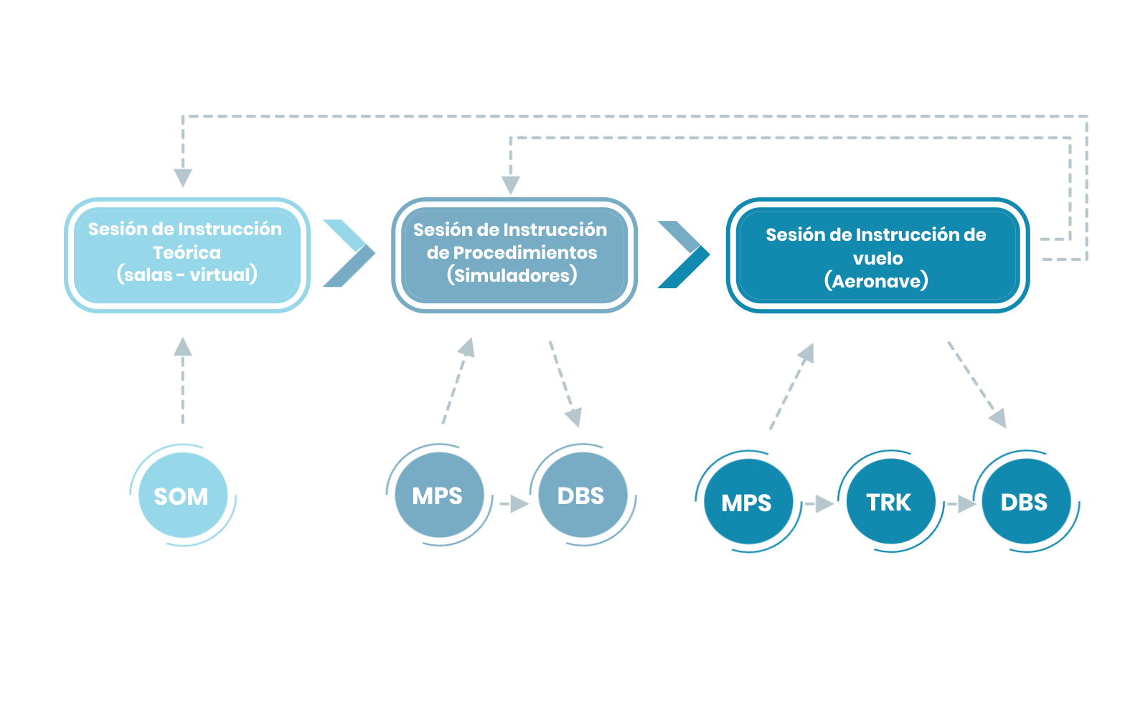
Figura 2-1: Modelo Operacional

Arquitectura General del Sistema

El diseño del NEWEN se fundamenta en una arquitectura de microservicios distribuida, una decisión estratégica para gestionar la inherente complejidad del sistema y cumplir con los exigentes requisitos de escalabilidad, resiliencia y mantenibilidad a largo plazo. En lugar de una aplicación monolítica, el sistema se compone de un conjunto de servicios cohesivos y autónomos, cada uno encapsulando una capacidad de negocio específica (p. ej., planificación de misión, simulación, debriefing).

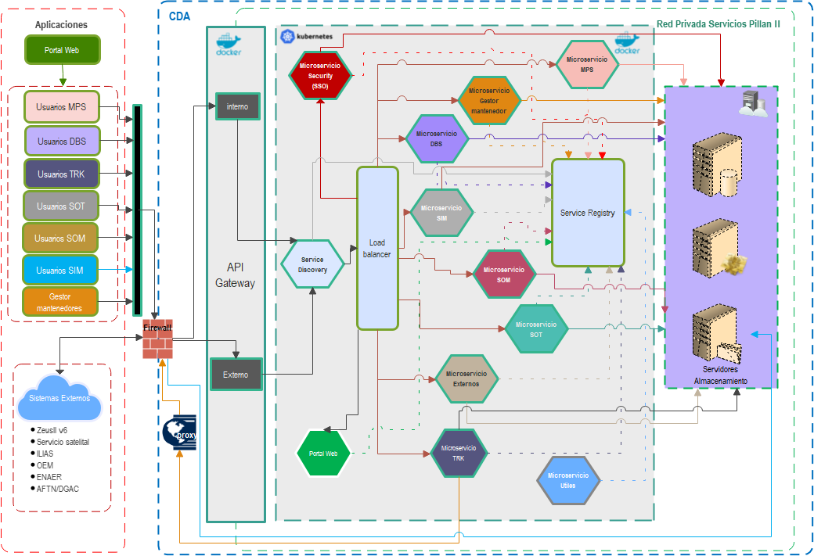
Figura 2-2: Arquitectura General de Microservicios

La comunicación y coordinación entre estos servicios se gestiona a través de una infraestructura compartida robusta, cuyos componentes clave son:

- API Gateway: Funciona como el único punto de entrada para todas las solicitudes externas al sistema. Es responsable de enrutar las peticiones al microservicio correspondiente, agregar respuestas de múltiples servicios y, crucialmente, de manejar la autenticación y autorización. Esta capa de abstracción protege la red interna y simplifica la lógica de las aplicaciones cliente.

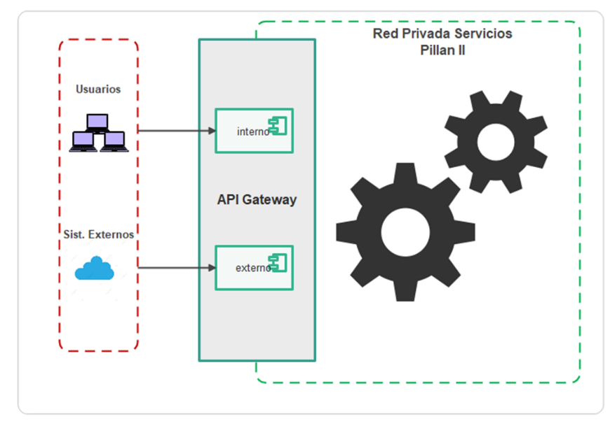
Figura 2-3: Diseño Api Gateway

- Service Registry & Discovery: Cada microservicio se registra en un registro central al iniciarse. Cuando un servicio necesita comunicarse con otro, consulta este registro para obtener su ubicación de red actual. Este mecanismo de descubrimiento dinámico permite que la arquitectura sea elástica y resiliente, ya que las instancias de servicio pueden añadirse, eliminarse o fallar sin interrumpir el sistema en su conjunto.

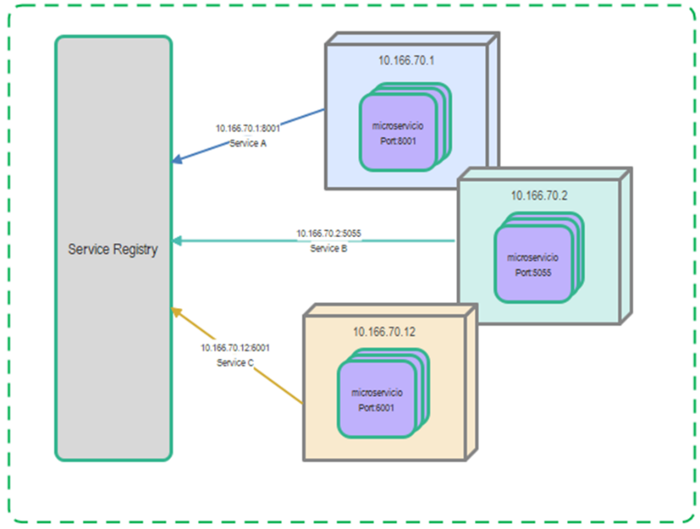
Figura 2-4: Diseño Service Registry

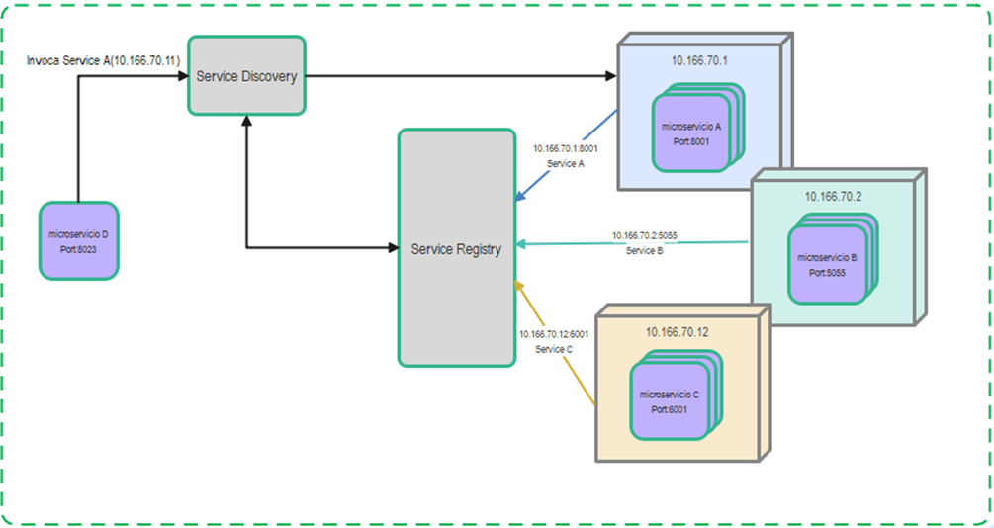
Figura 2-5: Diseño Service Discovery

- Load Balancer: Distribuye de manera inteligente el tráfico de red entrante entre las múltiples instancias disponibles de cada microservicio. Esto no solo optimiza el rendimiento y los tiempos de respuesta, sino que también es un pilar fundamental para garantizar la alta disponibilidad del sistema, asegurando que la falla de una instancia individual no afecte la continuidad del servicio.

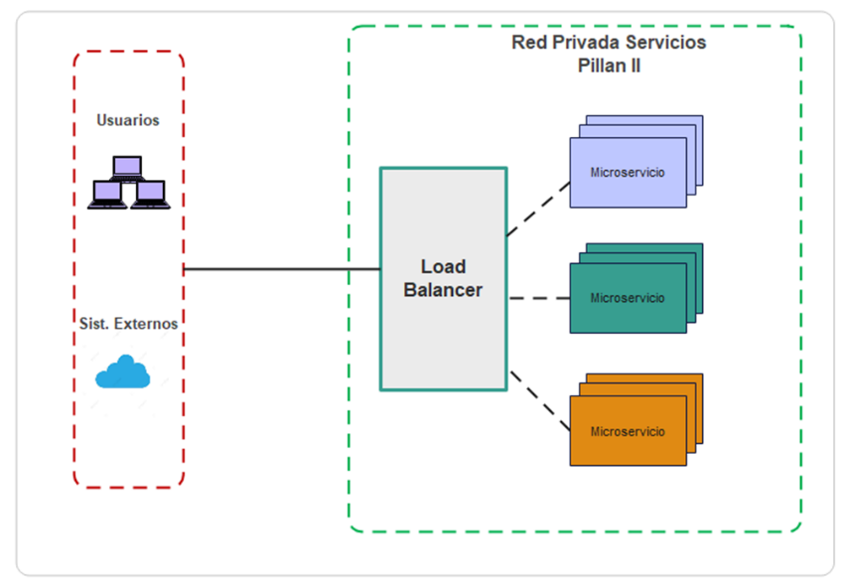
Figura 2-6: Load balancer

- Servicios de Seguridad Centralizados: La seguridad se gestiona de forma transversal mediante un servicio de Inicio de Sesión Único (SSO). Los usuarios se autentican una vez y reciben un JSON Web Token (JWT), que contiene su identidad y permisos. Este token se presenta en cada solicitud al API Gateway, permitiendo un acceso seguro y sin estado a todos los microservicios para los que el usuario está autorizado.

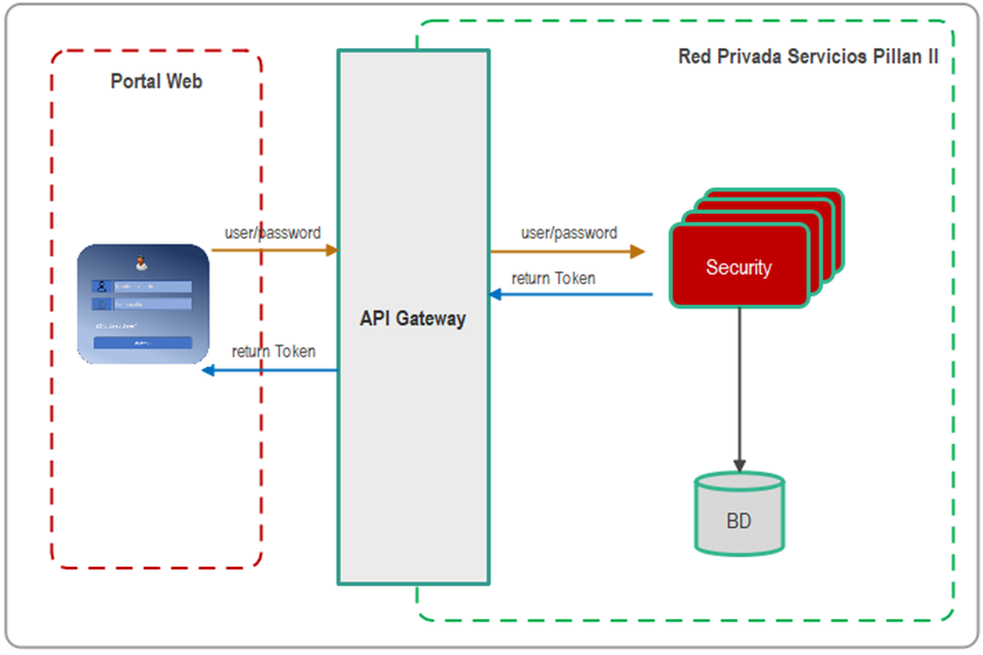
Figura 2-7: Diseño Servicio de Seguridad Centralizada (Autenticación)

La infraestructura física y lógica que soporta la arquitectura de microservicios se materializa en el Centro de Datos (CDA), mientras que el acceso unificado para los usuarios se realiza a través del Portal Web (POW).

El CDA está diseñado con un enfoque en la alta disponibilidad y la recuperación ante desastres. La arquitectura se despliega en dos sitios geográficamente distintos (BAEB y BACA), operando en un modelo de nodo activo/pasivo. Cada sitio cuenta con la infraestructura necesaria, incluyendo servidores de virtualización, almacenamiento NAS para respaldos, y dispositivos de conectividad y seguridad. Se implementa un protocolo de replicación de datos desde el nodo activo al pasivo, asegurando la continuidad del negocio en caso de fallo del sitio primario.

El POW es una aplicación web que actúa como la puerta de entrada para todos los usuarios del sistema NEWEN. Tras un proceso de autenticación gestionado por el servicio de seguridad centralizado (SSO), el portal presenta a cada usuario un panel de control personalizado con acceso a los periféricos y funcionalidades permitidas según su perfil y rol (e.g., instructor, alumno, mantenedor). El POW está diseñado para ser responsivo, adaptándose a diferentes dispositivos como computadores de escritorio, tabletas.

La adopción de esta arquitectura es una respuesta directa a los requisitos no funcionales del sistema. La naturaleza heterogénea de los subsistemas —desde un LMS basado en web hasta simulaciones XR de baja latencia y servicios de análisis de datos intensivos en cómputo— hace que un enfoque monolítico sea inviable. La arquitectura de microservicios permite que estos componentes, con sus diferentes pilas tecnológicas y requisitos de rendimiento, coexistan, se desarrollen, se desplieguen y se escalen de forma independiente. Esta separación de responsabilidades es fundamental para cumplir con los requisitos de mantenibilidad (RNF-04), ya que los cambios en un servicio no afectan a otros; escalabilidad (RNF-03), al permitir escalar solo los servicios que lo necesitan; y transportabilidad (RNF-02), al facilitar el despliegue consistente de servicios contenerizados en diferentes entornos físicos como las bases BAEB y BACA.

Diseño de Interfaces del Sistema (Internas y Externas)

La interoperabilidad es un pilar fundamental de la arquitectura de NEWEN. Se logra a través de interfaces bien definidas y estandarizadas.

- Interfaces Internas: La comunicación entre los microservicios de los diferentes periféricos (e.g., SOM interactuando con SIM, MPS y DBS) se realiza a través de APIs que siguen el estilo arquitectónico REST (Representational State Transfer). El formato de intercambio de datos estándar es JSON (JavaScript Object Notation), debido a su ligereza y facilidad de uso. Cada microservicio expone un "contrato de servicio" a través de su API, definiendo claramente las operaciones que ofrece y los formatos de datos esperados, lo que garantiza un acoplamiento débil entre los componentes.

- Interfaces Externas: El sistema también requiere interactuar con sistemas externos. Se han definido interfaces para el intercambio de información con sistemas como ILIAS (Sistema Logístico de la Fuerza Aérea) y AFTN (Red de Telecomunicaciones Fijas Aeronáuticas). Estas interacciones son gestionadas por microservicios específicos que actúan como adaptadores, traduciendo los protocolos y formatos de datos externos al estándar interno del sistema NEWEN. Esta interfaz está sujeta a la autorización de uso.

Atributos de Calidad y Cumplimiento de Requisitos No Funcionales

La elección de una arquitectura de microservicios no es una decisión puramente técnica; es una estrategia deliberada para cumplir con los estrictos Requisitos No Funcionales (RNF) del programa, que son críticos para un sistema de esta naturaleza. La arquitectura aborda estos atributos de calidad de la siguiente manera:

- Seguridad: La arquitectura implementa una defensa en profundidad. El API Gateway actúa como un punto de control central, mientras que el servicio de SSO con JWT y el Control de Acceso Basado en Roles (RBAC) garantizan que solo los usuarios autorizados puedan acceder a los recursos y ejecutar las acciones permitidas.

- Mantenibilidad y Modularidad: La naturaleza desacoplada de los microservicios es la clave para la mantenibilidad. Cada servicio puede ser desarrollado, desplegado, actualizado y escalado de forma independiente por su equipo correspondiente. Esto reduce drásticamente el riesgo y la complejidad asociados con la modificación de grandes sistemas monolíticos, facilitando la evolución del sistema a lo largo de su extenso ciclo de vida.

- Escalabilidad y Rendimiento: El sistema está diseñado para crecer. El Load Balancer permite distribuir la carga entre múltiples instancias de un servicio. Si un periférico específico, como el SOM, experimenta una alta demanda, solo sus microservicios correspondientes necesitan ser escalados horizontalmente, optimizando el uso de recursos sin afectar al resto del sistema.
- Confiabilidad y Disponibilidad: La arquitectura está diseñada para ser resiliente a fallos. El mecanismo de Service Discovery permite que el sistema se adapte dinámicamente a la falla de instancias de servicio, redirigiendo el tráfico a las instancias saludables. La replicación de datos entre los sitios del CDA proporciona una capa adicional de resiliencia a nivel de infraestructura.

- Accesibilidad y Transportabilidad: El acceso centralizado a través del POW, que es una aplicación web, garantiza la accesibilidad desde diversas ubicaciones y dispositivos. El uso de tecnologías COTS (Commercial-Off-The-Shelf) y la contenerización de los servicios facilitan el despliegue y la operación en diferentes entornos, cumpliendo con los requisitos de transportabilidad para escenarios como la operación en BACA.

Metodología de Trabajo y Ciclo de Vida

Esta sección define el marco de gestión e ingeniería que gobierna el desarrollo del programa NEWEN. Se ha adoptado una metodología híbrida que combina la estructura formal de un modelo en V con la agilidad de Scrum, con el fin de gestionar eficazmente los diferentes tipos de riesgos y ciclos de vida de los componentes de hardware y software del sistema.

Visión General del Ciclo de Vida del Programa (Modelo en V Híbrido)

El ciclo de vida general del programa se estructura siguiendo un Modelo en V, una metodología de desarrollo secuencial y rigurosa, comúnmente utilizada en proyectos de defensa y aeronáutica. Este modelo garantiza un alto nivel de control y trazabilidad a lo largo del proyecto. El ciclo de vida se divide en fases bien definidas, cada una culminando en un hito de revisión formal que sirve como puerta de control (gate) para autorizar el paso a la siguiente fase:

- Fase de Definición (Lado Izquierdo del Modelo en V):

  - Revisión de Requisitos del Sistema (SRR): Se definen y aprueban los requisitos de usuario y de sistema.
  - Revisión de Diseño Preliminar (PDR): Se establece la arquitectura de alto nivel del sistema y se demuestra que es capaz de cumplir con los requisitos.
  - Revisión Crítica de Diseño (CDR): Se presenta y aprueba el diseño detallado de todos los componentes de hardware y software, como se documenta en este informe.

- Fase de Implementación y Verificación (Punto de Inflexión y Lado Derecho del Modelo en V):

  - Fabricación, Desarrollo e Integración: Se construyen los componentes de hardware y se codifica el software.
  - Pruebas de Integración y Sistema: Se verifica que los componentes integrados funcionan como un sistema cohesivo y cumplen con el diseño arquitectónico.
  - Pruebas de Aceptación (FAT/SAT): Se valida que el sistema completo cumple con los requisitos originales del usuario en un entorno operativo.

La adopción de este enfoque híbrido es una decisión de ingeniería deliberada para mitigar los riesgos asociados a un proyecto complejo que involucra tanto hardware de largo plazo de adquisición (como componentes de simulador y aviónica) como software que requiere flexibilidad y desarrollo iterativo. El Modelo en V proporciona la gobernanza, la estructura y los hitos formales necesarios para la gestión de contratos, la adquisición de hardware y la certificación del sistema integrado. Dentro de esta estructura, se anida un marco ágil para el desarrollo de software, lo que permite una mayor adaptabilidad y una respuesta más rápida a los requisitos de software, que son inherentemente más volátiles.

Marco de Desarrollo de Software (Agile/Scrum)

El desarrollo de todos los componentes de software y firmware del programa NEWEN se ejecuta utilizando el marco de trabajo Scrum, una metodología ágil que promueve el desarrollo iterativo e incremental. Este enfoque se implementa dentro de la fase de "Fabricación, Desarrollo e Implementación" del Modelo en V.

El marco Scrum se organiza en torno a los siguientes elementos clave, basados en la guía SBOK®:

- Roles:

  - Product Owner: Responsable de definir los requisitos (en forma de historias de usuario) y priorizar el trabajo en el Product Backlog para maximizar el valor entregado al negocio.
  - Scrum Master: Un líder servicial y facilitador que se asegura de que el equipo siga los procesos de Scrum, elimina impedimentos y fomenta un entorno de alta productividad.
  - Equipo de Desarrollo: Un equipo autoorganizado y multifuncional responsable de diseñar, construir y probar un incremento de software funcional en cada iteración.

- Ceremonias (Eventos): El trabajo se organiza en iteraciones de duración fija llamadas Sprints, típicamente de una a cuatro semanas. Cada Sprint incluye las siguientes ceremonias:

  - Sprint Planning: El equipo planifica el trabajo que se realizará durante el Sprint.
  - Daily Standup: Una breve reunión diaria para sincronizar el trabajo del equipo y reportar progresos e impedimentos.
  - Sprint Review: Al final del Sprint, el equipo demuestra el incremento de software funcional a los interesados para obtener retroalimentación.
  - Sprint Retrospective: El equipo reflexiona sobre el Sprint pasado para identificar oportunidades de mejora en sus procesos.

- Artefactos:

  - Product Backlog: Una lista priorizada de todos los requisitos del producto, expresados como historias de usuario. Los Requisitos de Usuario (UR) definidos en la SRR se descomponen en Épicas e Historias de Usuario para poblar este backlog.
  - Sprint Backlog: El conjunto de ítems del Product Backlog seleccionados para el Sprint actual, junto con el plan para entregarlos.
  - Incremento: La suma de todos los ítems del Product Backlog completados durante un Sprint, que debe estar en una condición potencialmente desplegable.
La integración del resultado de cada Sprint (el incremento de software) se gestiona dentro del plan de pruebas del Modelo en V, asegurando que el desarrollo ágil se mantenga alineado con los objetivos de integración y verificación a nivel de sistema.

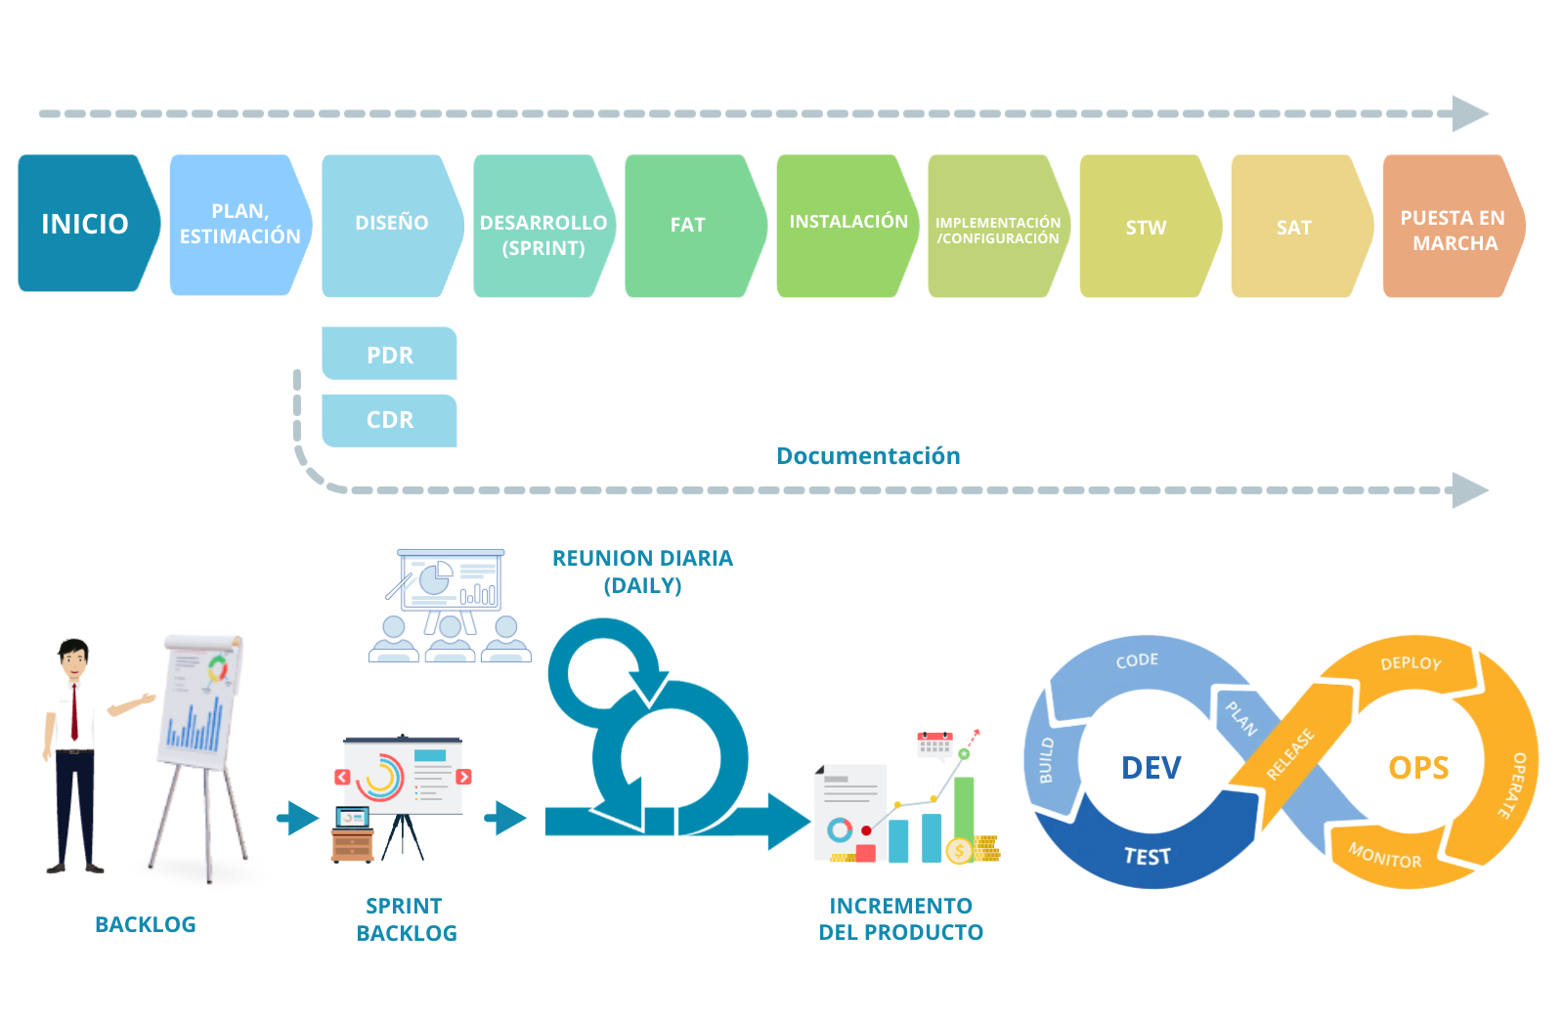
Figura 3-1: Metología Híbrida

Atributos de Calidad y Requisitos No Funcionales

Esta sección detalla cómo el diseño del sistema NEWEN satisface los Requisitos No Funcionales (RNF) críticos, que definen los atributos de calidad del sistema como la seguridad, la confiabilidad y el rendimiento.

Arquitectura de Seguridad (RNF-05)

El diseño del sistema implementa una estrategia de seguridad en profundidad para cumplir con el requisito RNF-05, que exige garantizar la privacidad, autenticidad y confidencialidad de la información. La arquitectura de seguridad se basa en estándares de la industria y se integra de forma transversal en toda la plataforma de microservicios.

- Autenticidad y Control de Acceso: El sistema está diseñado para un entorno federado con múltiples roles de usuario (Instructor, Alumno, Mantenedor, etc.), cada uno con diferentes necesidades de acceso a los diversos subsistemas. Para gestionar esto de manera eficiente y segura, se implementa un modelo centralizado de autenticación y distribuido de autorización.

  - Single Sign-On (SSO): El proceso comienza con un servicio de Inicio de Sesión Único (SSO). El usuario se autentica una sola vez a través del Portal Web (POW) contra un servicio de seguridad centralizado.
  - JSON Web Tokens (JWT): Tras una autenticación exitosa, el servicio de seguridad emite un JWT. Este token es un "pasaporte" digital seguro y firmado que contiene la identidad del usuario y sus roles (p. ej., "INSTRUCTOR", "PILOTO"). El token se almacena en el cliente (navegador o aplicación).
  - Autorización en el API Gateway: Para cada solicitud posterior a un servicio, el cliente debe incluir el JWT en la cabecera de la petición. El API Gateway, como primer punto de contacto, intercepta la solicitud y valida la firma y la vigencia del token. Si el token es inválido, la solicitud es rechazada inmediatamente, protegiendo los servicios internos.
  - Control de Acceso Basado en Roles (RBAC): Una vez que el API Gateway valida el token, reenvía la solicitud al microservicio de destino. Cada microservicio es responsable de implementar su propia lógica de autorización fina, utilizando un modelo RBAC. El servicio inspecciona los roles contenidos en el JWT y determina si el usuario tiene los permisos necesarios para ejecutar la acción solicitada. Por ejemplo, el microservicio MPS permitirá la creación de un plan de vuelo a un usuario con el rol "PILOTO", pero denegará el acceso a un usuario con el rol "MANTENEDOR".

- Confidencialidad: La protección de los datos contra la interceptación no autorizada es primordial.

  - Datos en Tránsito: Toda la comunicación entre los clientes y el API Gateway, así como la comunicación interna entre microservicios, se cifra obligatoriamente utilizando el protocolo Transport Layer Security (TLS). Esto crea un canal de comunicación seguro que previene la escucha y la manipulación de datos en la red.
  - Datos en Reposo: La información sensible almacenada en las bases de datos (p. ej., datos personales de los usuarios, evaluaciones de rendimiento) se protege mediante encriptación. Se utilizarán algoritmos de cifrado simétrico robustos, como AES-256, para asegurar que los datos no puedan ser leídos incluso si se obtiene acceso no autorizado al almacenamiento físico o virtual.

Confiabilidad, Disponibilidad y Mantenibilidad (RNF-04)

El requisito RNF-04 exige un diseño modular y mantenible que garantice una alta confiabilidad y disponibilidad del sistema. La arquitectura de microservicios es la base para cumplir con este requisito.

- Mantenibilidad y Modularidad: Al descomponer el sistema en servicios independientes y débilmente acoplados, el diseño promueve inherentemente la modularidad. Los equipos pueden desarrollar, desplegar y actualizar servicios individuales sin afectar al resto del sistema. Esto reduce drásticamente el tiempo de inactividad por mantenimiento y simplifica la corrección de errores.

- Disponibilidad y Confiabilidad: La alta disponibilidad se logra a través de la redundancia en múltiples niveles. El Balanceador de Carga distribuye las solicitudes entre múltiples instancias de cada servicio, por lo que el fallo de una instancia no interrumpe el servicio. A nivel de infraestructura, la arquitectura de doble sitio del CDA (BAEB y BACA) con replicación de datos continua proporciona una capacidad de recuperación ante desastres, permitiendo que el sistema siga operando incluso si uno de los centros de datos queda fuera de servicio.

Escalabilidad, Transportabilidad y Rendimiento (RNF-03, RNF-02, RNF-01)

Los requisitos RNF-01 (Rendimiento), RNF-02 (Transportabilidad) y RNF-03 (Escalabilidad) son abordados directamente por las decisiones arquitectónicas fundamentales del diseño.

- Escalabilidad y Rendimiento: La arquitectura de microservicios permite una escalabilidad horizontal selectiva. Si un servicio en particular, experimenta una alta carga, se pueden desplegar instancias adicionales de solo ese servicio para distribuir la carga, sin necesidad de escalar todo el sistema. Este enfoque es mucho más eficiente en el uso de recursos que escalar una aplicación monolítica. El Balanceador de Carga gestiona automáticamente la distribución del tráfico a las nuevas instancias, garantizando un rendimiento óptimo bajo demanda.

- Transportabilidad: El uso de tecnologías de contenerización (implícito en la arquitectura de microservicios) asegura que cada servicio se empaquete con todas sus dependencias en una unidad de despliegue estandarizada. Esto, combinado con la arquitectura de doble sitio del CDA, garantiza que los servicios puedan ser desplegados de manera consistente y repetible en diferentes ubicaciones físicas (BAEB y BACA), cumpliendo con el requisito de ser un sistema transportable.

Plan de Verificación y Validación

Esta sección detalla la estrategia y el plan integral de pruebas diseñados para verificar y validar que el sistema NEWEN cumple con todos los requisitos técnicos y operativos antes de su entrega. El plan sigue una metodología estructurada que se alinea directamente con el ciclo de vida del Modelo en V del programa.

Estrategia General de Pruebas

La estrategia de Verificación y Validación (V&V) tiene como objetivo proporcionar evidencia objetiva de que el sistema cumple con sus especificaciones. El proceso distingue claramente entre:

- Verificación: El proceso de confirmar que un componente o sistema cumple con sus especificaciones de diseño. Responde a la pregunta: "¿Estamos construyendo el producto correctamente?".

- Validación: El proceso de confirmar que el sistema, tal como está construido, satisface las necesidades operativas del usuario. Responde a la pregunta: "¿Estamos construyendo el producto correcto?".

Este enfoque dual se implementa siguiendo el lado derecho del Modelo en V, donde cada fase de diseño se corresponde con una fase de prueba específica. Esta correspondencia garantiza una trazabilidad completa desde los requisitos hasta las pruebas. El artefacto central que gestiona esta trazabilidad es la Matriz de Verificación y Validación (VVM), un documento que mapea cada requisito de sistema (SR) a uno o más casos de prueba y al método de verificación correspondiente (Análisis, Inspección, Demostración o Prueba).

Fases de Pruebas Detalladas

El plan de pruebas se descompone en una serie de fases progresivas, que van desde la verificación de componentes individuales hasta la validación del sistema integrado completo.

- Pruebas de Calificación: Estas pruebas se realizan en componentes de hardware y software para asegurar que cumplen con estándares específicos antes de su integración. Incluyen:

  - Calificación Mecánica: Verificación de dimensiones, tolerancias y resistencia estructural.
  - Calificación Ambiental: Pruebas de funcionamiento en rangos de temperatura, humedad y vibración especificados.
  - Calificación Eléctrica: Verificación de consumo de energía, compatibilidad electromagnética (EMC) y seguridad eléctrica.
  - Calificación Funcional (Software): Pruebas para verificar que un componente de software COTS o desarrollado cumple con sus especificaciones funcionales clave.

- Pruebas de Verificación (Niveles de Testing de Software):

  - Pruebas Unitarias: Realizadas por los desarrolladores, se centran en verificar la lógica interna de los componentes de software más pequeños (clases, funciones) de forma aislada.
  - Pruebas de Integración: Se enfocan en verificar las interfaces y las interacciones entre los módulos de software a medida que se ensamblan. Para la arquitectura de microservicios, esto implica probar las llamadas API entre servicios para asegurar que los contratos de servicio se cumplen y los datos se intercambian correctamente.
  - Pruebas de Sistema: En esta fase, el sistema de software completamente integrado se prueba como un todo. El objetivo es verificar el cumplimiento de los requisitos de sistema (SR) de extremo a extremo, incluyendo los requisitos funcionales y no funcionales (rendimiento, seguridad, etc.).

Pruebas de Aceptación (FAT y SAT)

Las Pruebas de Aceptación son los hitos formales que validan el sistema contra los requisitos del usuario y marcan la transición hacia la entrega. Se dividen en dos etapas principales:

- Pruebas de Aceptación en Fábrica (FAT - Factory Acceptance Testing):

  - Objetivo: Demostrar al cliente que el sistema cumple con la mayoría de los requisitos contractuales antes de su envío e instalación en el sitio operativo.
  - Ubicación: Se llevarán a cabo en las instalaciones de DTS SpA.
  - Alcance: Las pruebas FAT se centrarán en verificar todas las funcionalidades que puedan ser probadas en un entorno de laboratorio controlado. Se utilizarán datos simulados y equipos de prueba para emular el entorno operativo. La ejecución exitosa de las FAT es un prerrequisito para autorizar el envío del sistema al cliente.

- Pruebas de Aceptación en Sitio (SAT - Site Acceptance Testing):

  - Objetivo: Verificar la correcta instalación del sistema en el entorno operativo final del cliente y validar las funcionalidades que no pudieron ser probadas durante las FAT.
  - Ubicación: Se realizarán en las instalaciones de la Escuela de Aviación (BAEB).
  - Alcance: Las pruebas SAT incluyen la verificación de la conectividad con la infraestructura del cliente, la validación de interfaces con sistemas externos (como ILIAS) y la ejecución de escenarios operativos utilizando datos de vuelo reales de la aeronave T 40 NEWEN. La finalización exitosa de las SAT marca la aceptación formal del sistema por parte del cliente y el inicio del período de garantía.

Todos los procedimientos de prueba (ATP) y los informes de resultados (ATR) para FAT y SAT serán documentados formalmente y requerirán la aprobación del cliente.

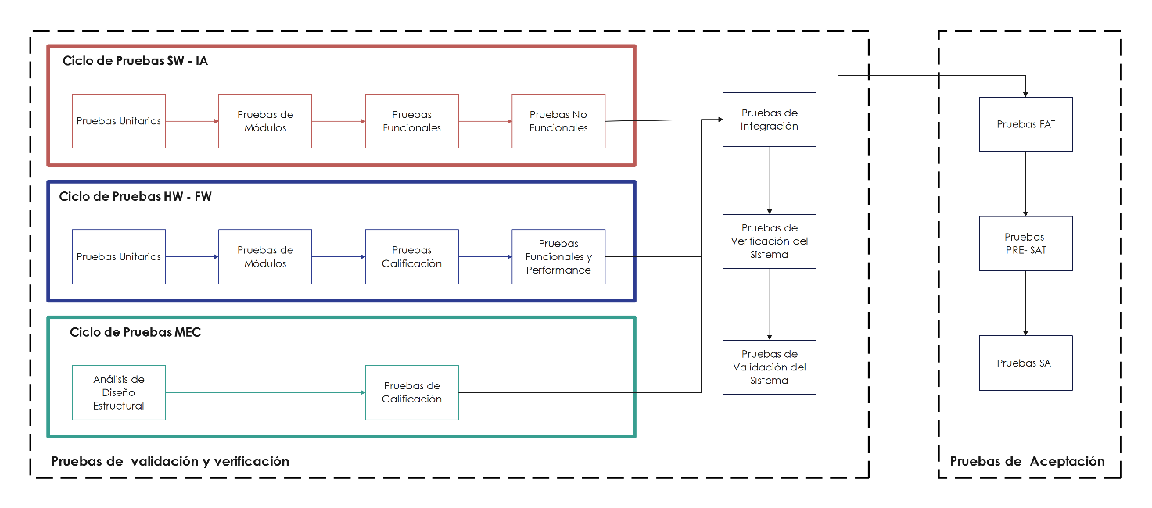
Figura 5-1: Proceso de Verificación y Validación

Conclusiones del Diseño Crítico

Esta sección finaliza el Documento de Revisión Crítica de Diseño con una declaración formal sobre la madurez del diseño del sistema NEWEN y una recomendación para proceder a las siguientes fases del programa.

Declaración de Madurez del Diseño

El diseño del Sistema Integrado de Instrucción NEWEN, tal como se detalla en este documento y sus anexos de referencia, se declara completo, maduro y estable. Se ha demostrado a través del análisis y la documentación presentada que el diseño cumple con la totalidad de la línea base de requisitos del sistema establecida en la SRR.

La arquitectura de microservicios seleccionada ha demostrado ser una solución robusta y flexible que aborda directamente los requisitos no funcionales críticos de seguridad, escalabilidad, mantenibilidad y disponibilidad. Los diseños detallados de software, hardware e interfaces proporcionan un plano técnico de bajo riesgo para la implementación. Todos los riesgos técnicos significativos identificados en fases anteriores han sido mitigados a través de decisiones de diseño específicas.

Por lo tanto, se concluye que el diseño del sistema ha alcanzado el nivel de madurez necesario para salir de la fase de diseño y entrar en la fase de implementación a escala completa.

Autorización para la Siguiente Fase

La aprobación de este hito significará el cierre formal de la fase de diseño del programa NEWEN y constituirá la autorización oficial para:

- Iniciar la fabricación y adquisición de todos los componentes de hardware definidos.
- Comenzar el desarrollo a escala completa de todos los componentes de software, siguiendo el marco de trabajo Agile/Scrum.
- Ejecutar el Plan de Verificación y Validación, comenzando con las pruebas de calificación y unitarias.

La aprobación de este CDR congela la línea base de diseño, y cualquier cambio futuro deberá ser gestionado a través de un proceso formal de control de configuración.

